Федеральное государственное автономное образовательное учреждение высшего образования «Национальный исследовательский университет ИТМО»

Факультет Программной Инженерии и Компьютерной Техники

Лабораторная работа №3

По дисциплине «Основы профессиональной деятельности»

«Выполнение циклических программ» Вариант 3131

Выполнил: Валиев Руслан Новруз оглы

Группа P3131 Преподаватель:

Остапенко Ольга Денисовна

Санкт-Петербург

Содержание

Оглавление

Задание……………………………………………………………………………………………………………..………………………..3

Назначение: 5

ОП и ОДЗ 5

Трассировка программы 6

Вывод 7

Задание

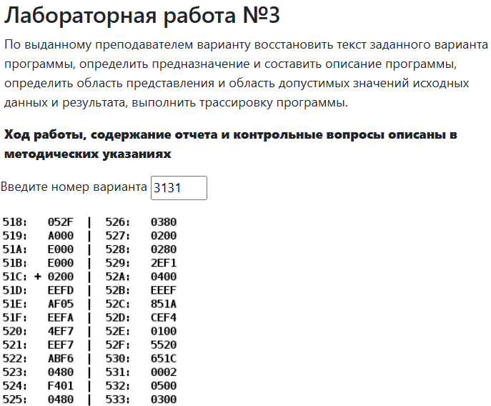

Режимы:

1000- 8 – косвенная относительная;

1010- A – косвенная автоинкрементная;

1011- B – косвенная автодекрементная;

1110- E – прямая относительная;

1111- F – с непосредственной загрузкой операнда

|  |  |  |  |
| --- | --- | --- | --- |
| Адрес | Код команды | Мнемоника | Комментарии |
| 518 | 052F | - | Переменная A(Адрес первого элемента массива) |
| 519 | A000 | - | Переменная B(Адрес последнего элемента массива + 1) |
| 51А | E000 | - | Переменная C(Длина массива) |
| 51B | E000 | - | Переменная D(Результат выполнение программы) |
| 51C | 0200 | CLA | 0 = >AC(Очистка аккумулятора) |
| 51D | EEFD | ST IP-3 | AC => 51B(Сохранение значения из аккумулятора в D) |
| 51E | AF05 | LD #5 | 5 => AC(Загрузка значения 0005 в аккумулятор) |
| 51F | EEFA | ST IP-6 | AC => 51A(Сохранение значения из аккумулятора в C) |
| 520 | 4EF7 | ADD IP-9 | AC+518 => AC(Сложение значения из аккумулятора и переменной A) |
| 521 | EEF7 | ST IP-9 | AC=>519(Сохранение значения из аккумулятора в переменную B) |
| 522 | ABF6 | LD 533 | 533…52F => AC(Последовательная загрузка 5;4;3;2;1-го элементов массива в аккумулятор) |
| 523 | 0480 | ROR | Циклический сдвиг вправо |
| 524 | F401 | BCS | 526 если Сarry=1 |
| 525 | 0480 | ROR | Циклический сдвиг вправо |
| 526 | 0380 | CMC | (^Carry) => Carry |
| 527 | 0200 | CLA | 0 = >AC(Очистка аккумулятора) |
| 528 | 0280 | NOT | (^AC) => AC(AC=FFFF) |
| 529 | 2EF1 | AND IP-15 | AC&51B(AC=D) |
| 52A | 0400 | ROL | Циклический сдвиг влево |
| 52B | EEEF | ST IP-17 | AC=>51B(Сохранение значения из аккумулятора в переменную D) |
| 52C | 851A | LOOP 51A | Выполнение команды по адресу 52D пока 51A(переменная C) не будет <=0 |
| 52D | CEF4 | JMP IP-12 | Переход к команде по адресу 522 |
| 52E | 0100 | HLT | Остановка программы |
| 52F | 5520 | - | 1-й Элемент массива |
| 530 | 651C | - | 2-й Элемент массива |
| 531 | 0002 | - | 3-й Элемент массива |
| 532 | 0500 | - | 4-й Элемент массива |
| 533 | 0300 | - | 5-й Элемент массива |

# Назначение:

# Подсчет кол-ва элементов массива, делящихся нацело на 4

# ОП и ОДЗ

Область представления:

1-5 элементы массива – 16-разрядные знаковые числа

С – 16-ти разрядные беззнаковые числа

A, B – 11-разрядные беззнаковые числа, адреса БЭВМ

D - беззнаковые, 16-ти разрядные числа

Область определения:

-215 <= i-й элемент массива <= 215-1

A ∊ [1; 517-5] || A ∊ [534;7FF-5]

0 <= D <= 216 // так как 5 элементов

B ∊ [A; A+C-1]

# Трассировка программы

Изображение выглядит как текст, снимок экрана, меню, книга

Контент, сгенерированный ИИ, может содержать ошибки.Изображение выглядит как текст, снимок экрана, Шрифт

Контент, сгенерированный ИИ, может содержать ошибки.

# Вывод

# В ходе работы над лабораторной работой я научился работать с массивами, ветвлениями и циклами. Я изучил прямую, последовательную и косвенную адресации в БЭВМ